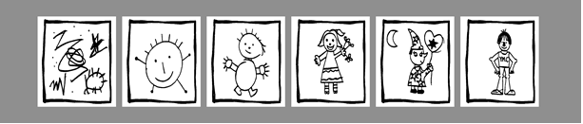
Medicatiefiche Sint-Vincentiusschool Zwijnaarde

Ondergetekende, ……………………………………………………………………………………………, vader/moeder/voogd
van ……………………………………………………………………………………………. (naam + voornaam kind) klas: ………..
vraagt om volgende medicatie toe te dienen:
naam medicatie | dosis + tijdstip van toediening

Periode: van ………………………………………………………… tot en met ……………………………………………………………
De voorschrijvende arts: dokter ……………………………………………………………………… tel. ……………………………
Stempel arts: Handtekening arts:

De medicatie dient in de originele verpakking met bijsluiter aangeboden te worden op school. Ze wordt enkel toegediend bij afgifte van deze volledig ingevulde medicatiefiche.
Datum: ……………………………………………. Handtekening vader/moeder/ voogd

privacyverklaring: Onze school respecteert de VERORDENING (EU) 2016/679 VAN HET EUROPEES PARLEMENT EN DE RAAD van 27 april 2016 betreffende de bescherming van natuurlijke personen in verband met de verwerking van persoonsgegevens en betreffende het vrije verkeer van die gegevens en tot intrekking van Richtlijn 95/46/EG (algemene verordening gegevensbescherming) ): de nieuwe privacywetgeving die in voege is getreden op 25 mei 2018.

